**FACULTATEA: Automatică și Calculatoare**

**SPECIALIZAREA: Calculatoare și Tehnologia Informației**

**DISCIPLINA: Proiectarea Sistemelor Numerice**

Cuprins:

1.PROIECTARE:

1.1 Schema Bloc

1.2 Unitatea de Control şi Unitatea de Execuție:

1.2.1 Maparea intrărilor şi ieşirilor cutiei mari pe cele două componente UC şi UE

1.2.2 Determinarea resurselor (UE)

1.2.3 Schema bloc a primei descompuneri

1.2.4 Organigrama Unității de Control (UC)

1.2.5 Schemă bloc UC

1.2.6 Schema bloc detaliată

2. SIMULĂRI

3. JUSTIFICAREA SOLUȚIEI ALESE

4. POSIBILITĂȚI DE DEZVOLTARE ULTERIOARĂ

5. INSTRUCȚIUNI DE UTILIZARE

6. BIBLIOGRAFIE

Automat care măsoară temperatura ambiantă

**Cerinţă:**

Să se proiecteze un automat care măsoară temperature ambiantă şi afişează în mod ciclic temperature măsurată (poztivă sau negativă), ora curentă (oră, minut) şi data curentă (zi, lună). Afişoarele utilizate vor fi de tip 7 segmente. Proiectul va fi realizat de 1 student.

**CAPITOLUL 1: PROIECTARE**

**1.1 SCHEMA BLOC**

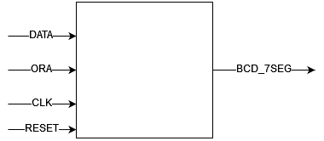

**Mod de funcționare:** Intrarea TEMP este senzorul de temperature, care va fi generat de un generator de numere pseudo-aleatoare, deoarece placa FPGA nu are un heat sensor extern, aşa că o să îl tratăm ca pe o intrare obişnuită. Intrarea SET_ORA este utilizată pentru a putea seta minutul şi ora de la care să pornească ceasul (sau în cazul schimbărilor de oră). Intrarea SET_DATA este utilizată asemănător cu cea pentru oră, dar va fi utilizată pentru a seta ziua şi luna. Intrarea CLK este utlizată pentru secunde, minute, ora, zi şi lună. Intrarea CLK este utilizată şi pentru a determina intervalul de timp în care se realizează ciclicitatea. Iesirea BCS_7SEG va fi pe 4 afişoare de tip 7 segmente, pentru a reprezenta vizual datele.

**Semnificația notațiilor în proiect:**

CLK = CLOCK

TEMP = Temperatură

IN = Intrare; OUT = Ieșire; C = Carry

TS = Secunde; TM = Minute; TH = Ore; TD = Zile; TL = Luni; TA = Ani;

GEN_SA = Generator pseudo_aleator

**1.2 UNITATEA DE CONTROL ŞI UNITATEA DE EXECUȚIE**

1.2.1 Maparea intrărilor şi ieşirilor cutiei mari pe cele două componente UC şi UE

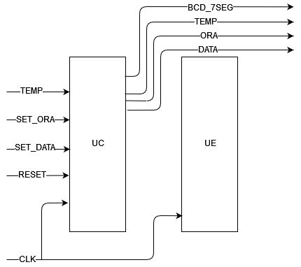

CLK

1.2.2 Determinarea resurselor (UE)

1. Numărător secunde

Acesta este un numărător modulo 60. Acesta va fi utilizat pentru a număra minutele. Rezultatul va fi pe ieşirea OUT, iar atunci când numărător ajunge din nou în starea 0, ieşirea C, Carry, se va active și se va comporta ca un semnal de Clock pentru următorul

Numărător.

1. Numărător minute

Acesta este un numărător modulo 60. Acesta va fi utilizat pentru a număra minutele. Rezultatul va fi pe ieşirea OUT, iar atunci când numărător ajunge din nou în starea 0, ieşirea C, Carry, se va active și se va comporta ca un semnal de Clock pentru următorul

numărător.

1. Numărător ore

Acesta este un numărător modulo 24. Acesta va fi utilizat pentru a număra minutele. Rezultatul va fi pe ieşirea OUT, iar atunci când numărător ajunge din nou în starea 0, ieşirea C, Carry, se va active și se va comporta ca un semnal de Clock pentru următorul numărător.

1. Numărător zile

Acesta este un numărător modulo 32, dar care numără în funcție de luna și anul current. Acesta va fi utilizat pentru a număra minutele. Rezultatul va fi pe ieşirea OUT, iar atunci când numărător ajunge din nou în starea 0, ieşirea C, Carry, se va active și se va comporta ca un semnal de Clock pentru următorul numărător.

1. Numărător luni

Acesta este un numărător modulo 13. Acesta va fi utilizat pentru a număra minutele. Rezultatul va fi pe ieşirea OUT, iar atunci când numărător ajunge din nou în starea 0, ieşirea C, Carry, se va active și se va comporta ca un semnal de Clock pentru următorul numărător.

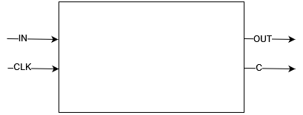

1. Numărător ani

Acesta este un numărător 1-4. Acesta va fi utilizat pentru a număra minutele. Rezultatul va fi pe ieşirea OUT.

1. Divizor de frecvență

Acesta are rolul de a depăşi problema anoziilor şi a sincronizării lor. Având ca intrări un număr pe 17 biți şi un semnal de CLOCK. Când biții 15 şi 16 sunt activi, acestea sunt trimişi ca intrări de selecție la cele două multiplexoare.

1. Decodificator BCD 7-segmente

Acesta va avea ca intrări 4 biți, A, B, C, D, care corespund celor 4 biți din codul BCD şi 7 ieşiri notate cu a, b, c, d, e, f, g corespunzătoare celor 7 segmente ale afişorului.

1. Generator de numere pseudo-aleatoare

Acesta va avea ca intrări 4 biți, A, B, C, D, 4 ieşiri notate cu QA, QB, QC, QD, 2 clock-uri pentru shift şi load. Rezultatul ieşirilor QA şi QD va fi pus într-o poarta XOR. Rezultatul acestei porți va fi dus la intraria SER.

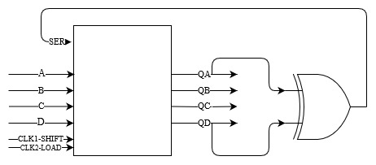

1. Setter

Acesta va oferi utilizatorului posibilitatea setării orei şi datei curente. Are o intrare de tip CLOCK şi ieşiri: TS, TM, TH, TD, TL, TA, care reprezintă secunda, minutul, ora, ziua, luna şi anul ales de utilizator. Aceste date v-or fi transmise ceasului.

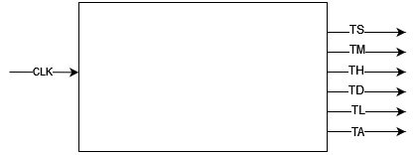

1. Multiplexor 5:1

Acesta ajută la selectarea output-ului atunci când afişarea se face circular. Are ca intrări ora curentă, data curentă şi temperatura. În funcție de semnalele de selecție, se va afişa:

pentru “000” ora, pentru “001” minutele pentru “010” ziua, pentru “011” luna, iar pentru

“100” temperatura.

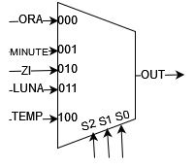

1.2.3. Schema bloc a primei descompuneri

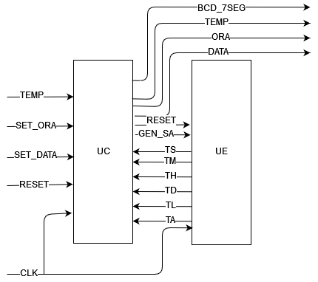

1.2.4. Organigrama Unității de Control (UC)

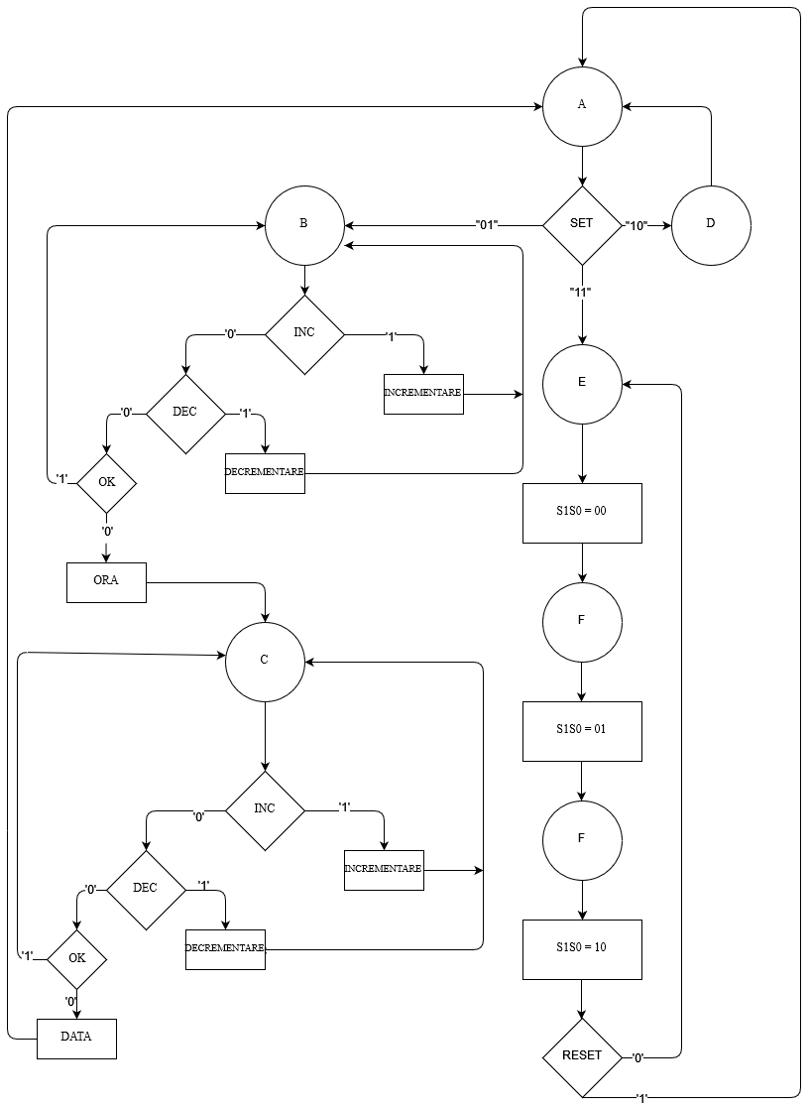

1.2.5. Schemă bloc UC

1.2.6. Schema bloc detaliată

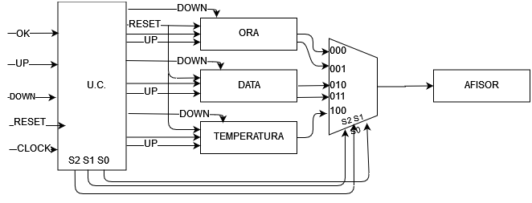

**CAPITOLUL 2: SIMULĂRI**

1. **Numarător secunde/minute:**

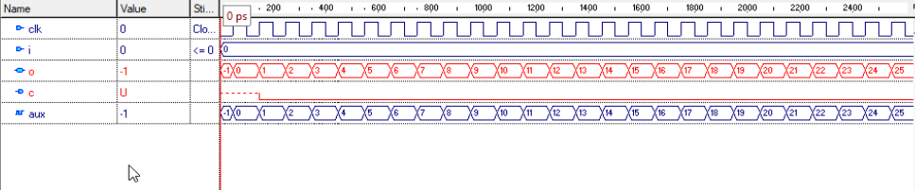

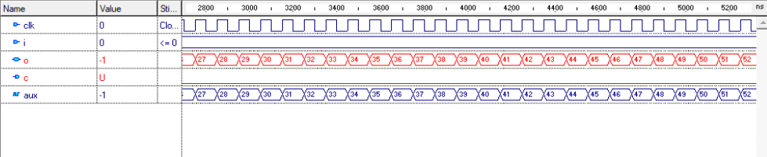

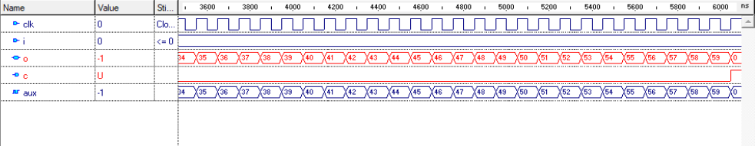

1. **Numarător ore:**

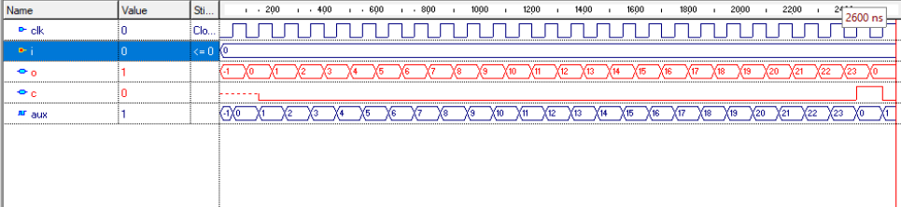

1. **Numarător zile:**

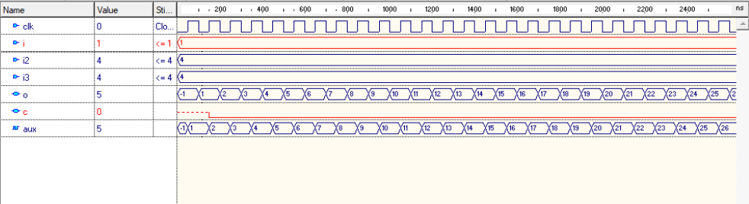

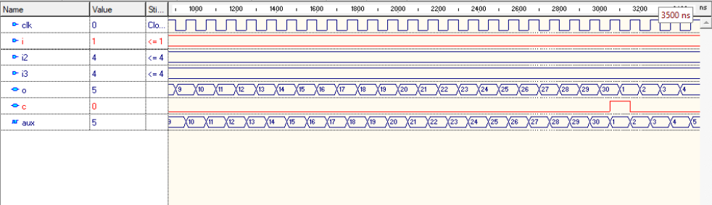

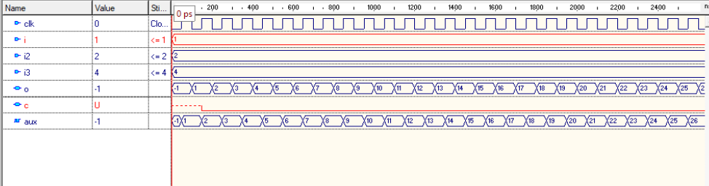

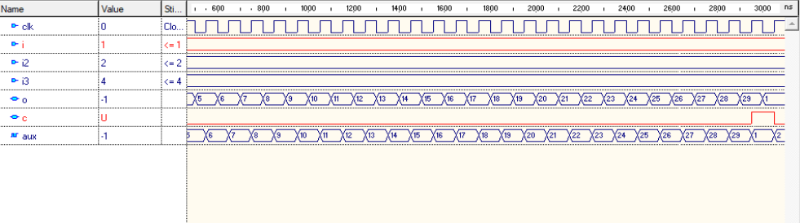

1. **Numarător luni:**

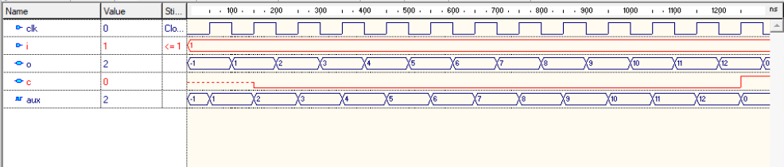

1. **Numarător ani:**

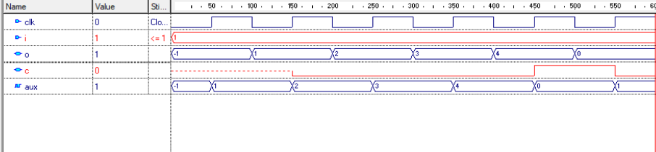

1. **Generator Pseudo-Aleator:**

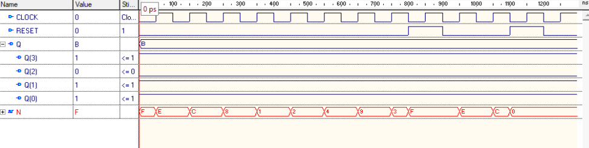

1. **Unitate de Control:**

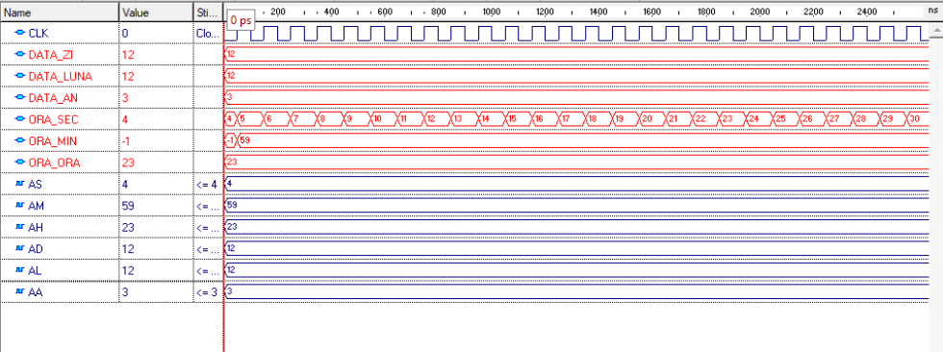

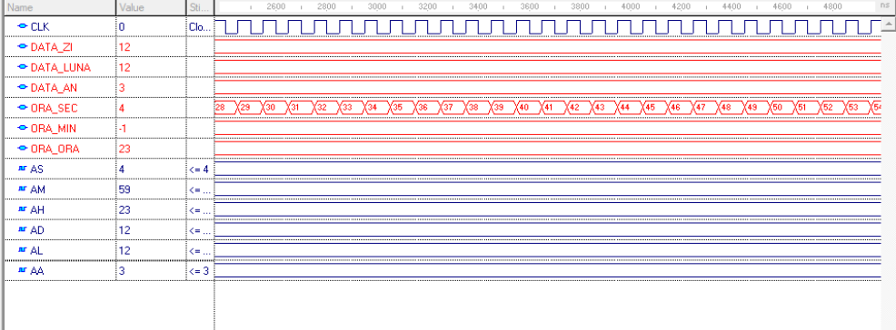

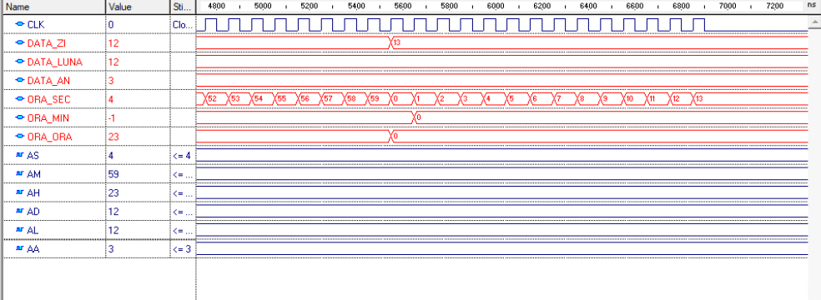

1. **Multiplexor 5-1:**

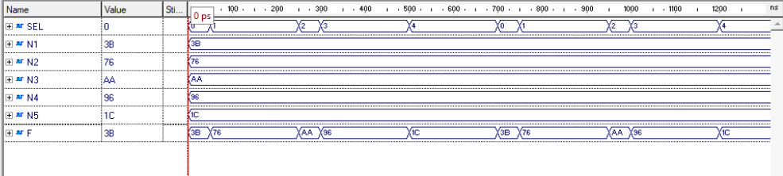

1. **Automat:**

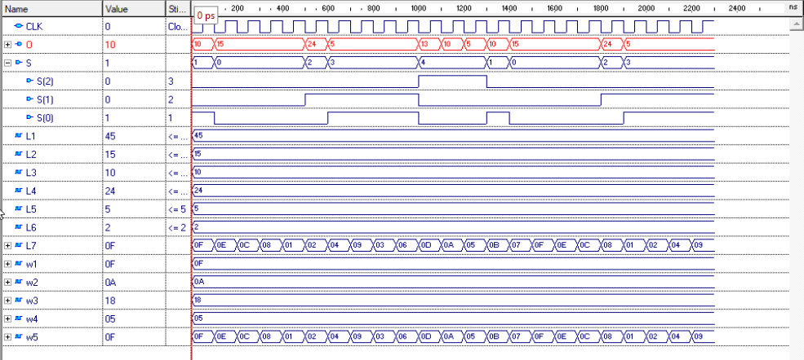

**CAPITOLUL 3: JUSTIFICAREA SOLUȚIEI ALESE**

Am proiect reprezintă proiectarea unui automat des întâlnit, adică un ceas de birou. Eu unul, am un ceas de birou digital care are posibilitatea de a afișa ora, data și temperatura ambianta, aflându-mă în posesia lui, am dorit să înțeleg procesul din spate și să-l implementez.

Am ales să utilizez semnale de tip integer, deoarece setarea secundelor, minutelor, orelor, zilelor, luniilor și a aniilor mi s-a părut mai natural, incrementând sau decrementând valorile lor, dar și pentru a trata problema numărului zilelor din lunile anului. După setare, aceste valori sunt salvate și trimise ceasului pentru a continua “numărarea”.

Pentru a automa procesul de numarare, am ales să cascadez numărătoare pentru fiecare unitate de timp, iar când precedentul își parcurge bucla de număra, acesta va trimite un semnal de carry pe post de Clock la următorul numărător.

**CAPITOLUL 4: POSIBILITĂȚI DE DEZVOLTARE ULTERIOARĂ**

O posibilă dezvoltare ulterioară ar fi de a efectua operațilie pe unițiile de timp cu ajutorul butoanelor și de a afișa datele dorite pe un display, pentru a vizualiza mai ușor rezultatele.

O altă posibilă dezvoltare ar fi utilizarea unui algoritm care ar prelua data curentă fără a fi necesar de a introduce manual datele.

**CAPITOLUL 5: INSTRUCȚIUNI DE UTILIZARE**

Pentu a utiliza acest automat, trebuie să urmăriți următoarele instrucțiuni:

1. Deschideți aplicația Active-HDL:

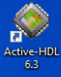

1. Bifați opțiunea “open existing workspace” și selectați “automat”, apoi apăsați pe căsuța

“OK” din dreapta jos.

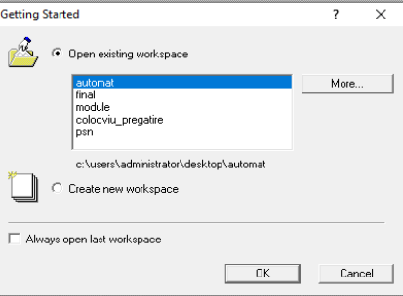

1. Apoi în interfața programului, selectați din “Design Browser” fișierul “AUTOMAT.vhd” și cu click dreapta alegeți opțiunea “Open” pentru a îl accesa:

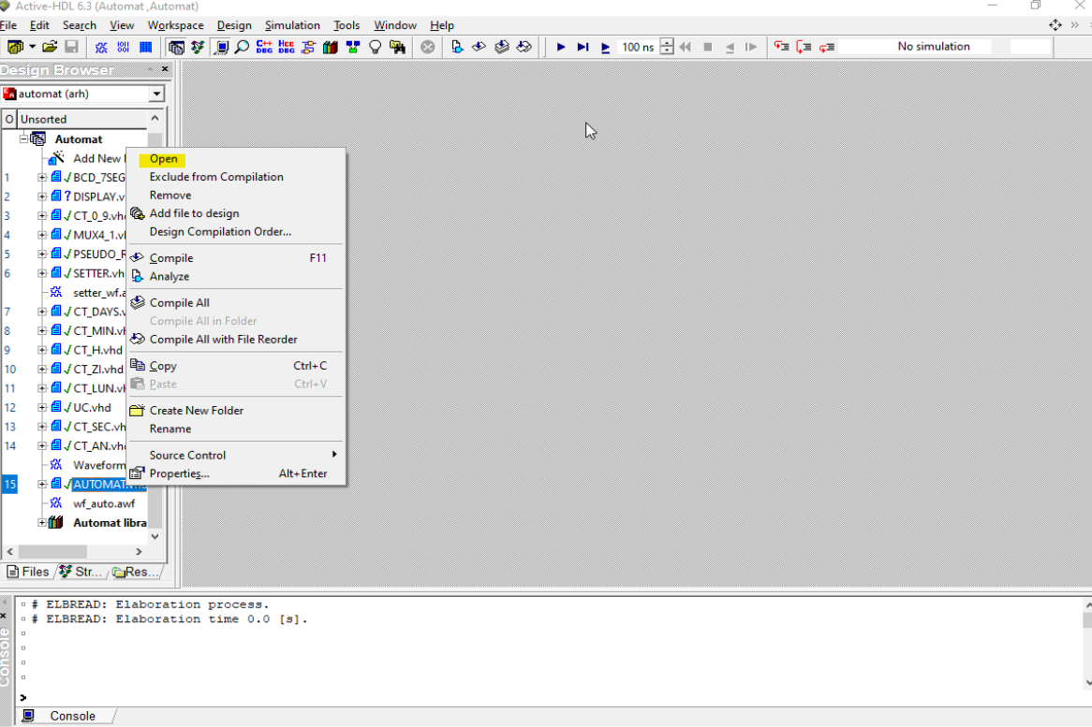

1. Procedați la fel și pentru fișierul “wf_auto.awf”, pentru a vedea simularea automatului:

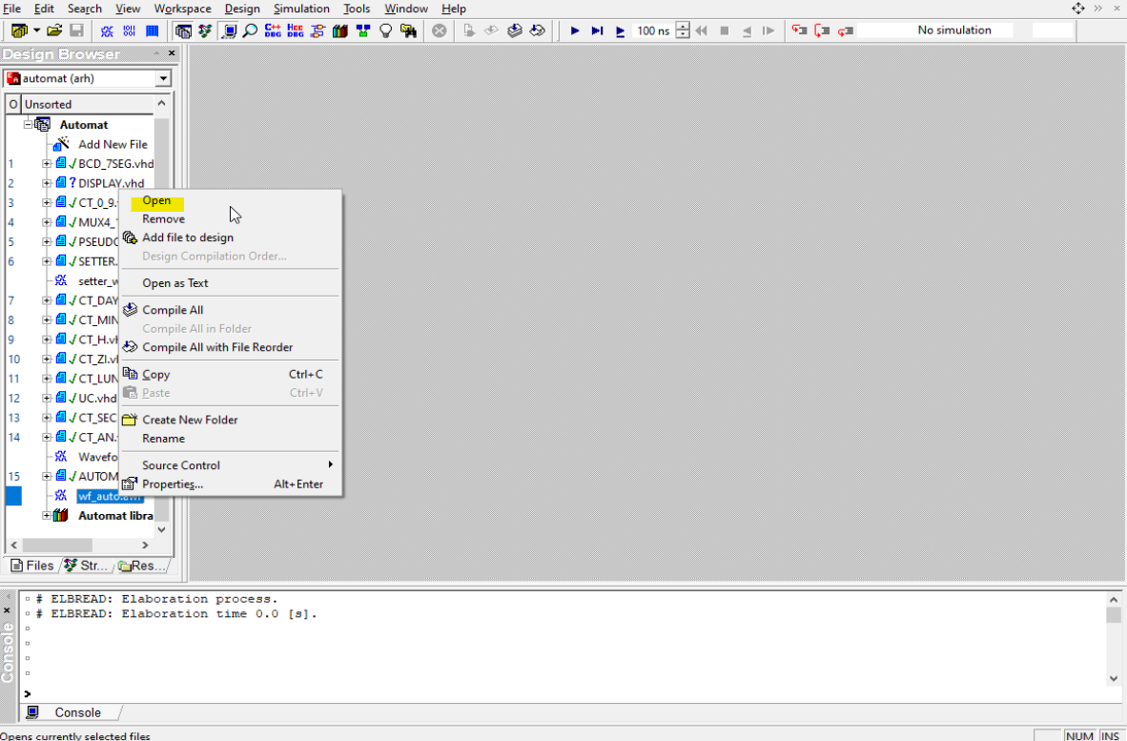

1. În fereastra Waveform, apăsați click dreapta și selectați opțiunea “Add Signals…”:

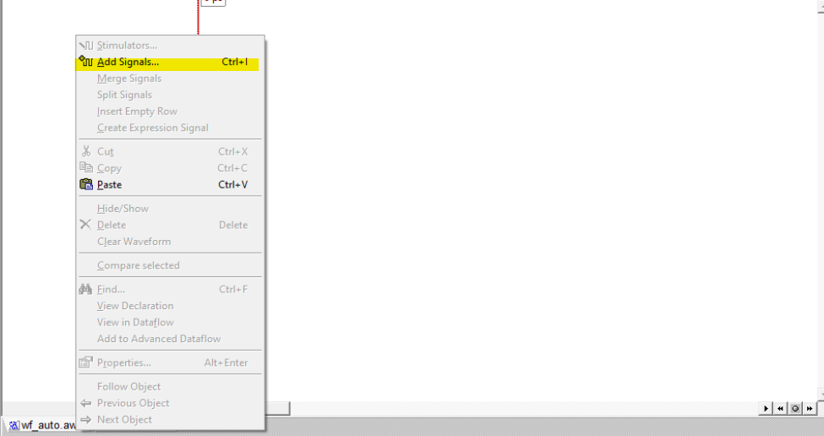

1. În fereastra “Add Signals” apăsați butonul indicat pentru a selecta toate semnalele sau le puteți selecta manual pe rând, apoi apăsați pe butonul “ADD”:

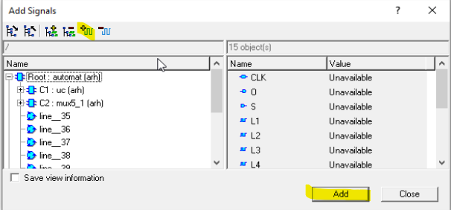

1. Selectați din bara de opțiuni “Simulation” și alegeți “Initialize Simulation”:

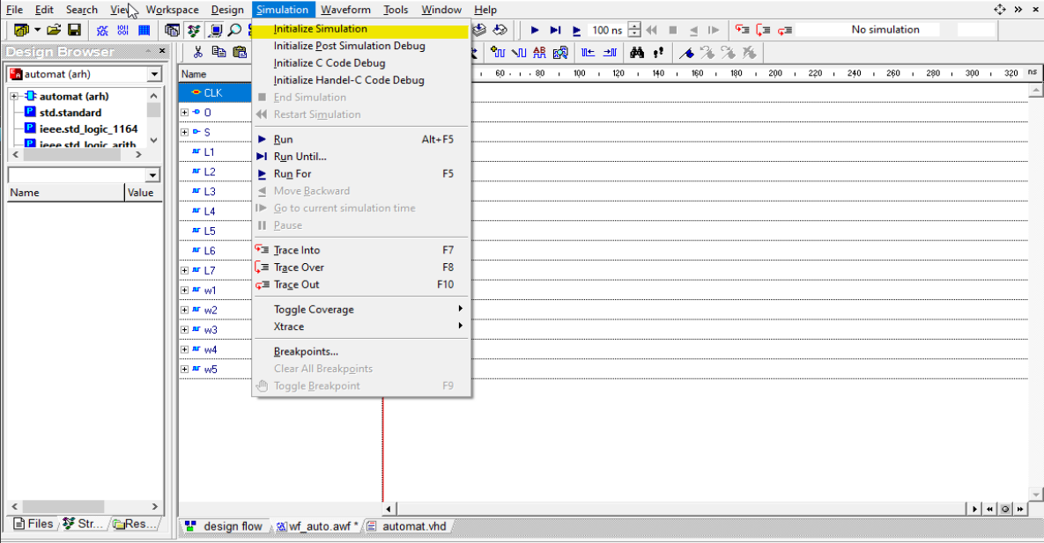

1. După ce simularea a fost inițializată, apăsați click dreapta pe orice semnal și selectați opțiunea “Stimulators..”:

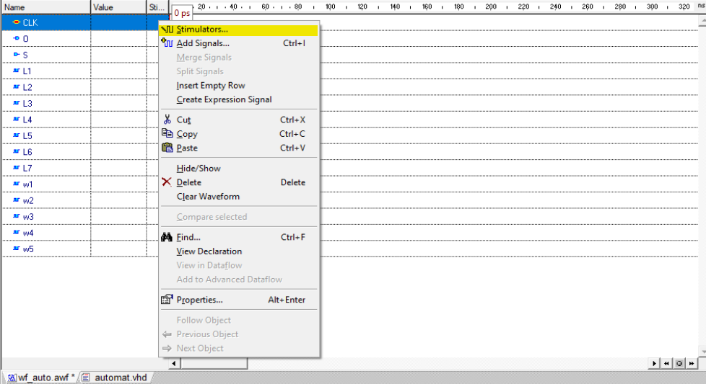

1. În fereastra “Stimulators” selectați tipul dorit pentru fiecare semnal. Pentru CLK selectați tipul “Clock”, pentru semnalul S, selectați tipul “Hotkey”, iar pentru semnalele L1, L2, L3, L4, L5, L6 (care reprezintă secundele, minutele, orele, zilele, lunile, anii), selectați tipul “Value”, introduceți valorile dorite și apăsați click pe butonul “Apply”. După ce toate semnalele au fost declarate cu stimulii doriți, apGraphical user interface, application

   Description automatically generatedăsați “Close”: Graphical user interface, application, table

   Description automatically generated

1. Pentru a parcuge simularea, este nevoie să apăsați tasta “F5” de pe tastatură. Cu ajutorul semnalelor S(0), S(1), S(0) puteți obține datele dorite, de exemplu:

S(2) = 0, S(1) = 0, S(0) = 0 înseamnă minute;

S(2) = 0, S(1) = 0, S(0) = 1 înseamnă ore;

S(2) = 0, S(1) = 1, S(0) = 0 înseamnă zile;

S(2) = 0, S(1) = 1, S(0) = 1 înseamnă luni;

S(2) = 1, S(1) = 0, S(0) = 0 înseamnă temperatura;

**CAPITOLUL 6: BIBLIOGRAFIE**

1. Materiale de curs “Proiectarea Sistemelor Numerice”;
2. Îndrumător de laborator “Proiectarea Sistemelor Numerice”;
3. https://vhdlwhiz.com/create-timer/
4. https://www.nandland.com/vhdl/tips/tip-convert-numeric-std-logic-vector-to-integer.html